新 书 推 荐

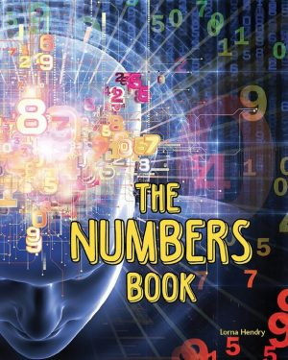
中文书名：《数字之书》
英文书名：THE NUMBERS BOOK
作 者：Lorna Hendry
出 版 社：Wild Dog
代理公司：ANA/Emily
出版日期：2022年3月1日
代理地区：中国大陆、台湾
审读资料：电子稿
页 数：64页
类 型：知识绘本

内容简介：

数字具有许多惊奇的作用，我们可以用它来测量尺寸、时间、速度，打电话给某人、找一所特定的房子并归置好一切事物等等。数字还承载着大量信息，你可能会有一个最喜欢的数字，但你知道为什么是它吗？

在《数字之书》中，你可以找到这些问题的答案。除此之外，一些重点课程的话题也以最吸引人的方式涵盖在这本书里面，为优秀的教师提供了相关材料和课堂上的一些想法，让他们能够下载。比如，第12页中的象形文字——历史世界和数学的故事；第16页中的罗马数字—生活科学；第35页中的不吉利的数字等等。孩子们能够利用这本书进行数字学习，在知道许多与数字相关的有趣小故事的同时，还可以做一些趣味游戏一样的练习。

作者简介：

洛娜·亨德利（Lorna Hendry）是一名作家、设计师和老师，但在那之前，她在大学里研究的是数学和科学。她喜欢挑战用简单的文字和明亮、迷人的照片，让科学和数学变得有趣且易于理解。洛娜已经写过了许多主题的书，从濒临灭绝的动物到遗传学，她说:“我最喜欢的是那些有鼻涕和耳垢的图片的书。”这是洛娜为WILD DOG写的第十三本书。

内文插图：

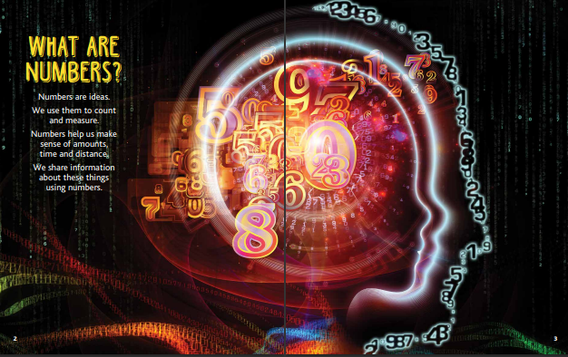
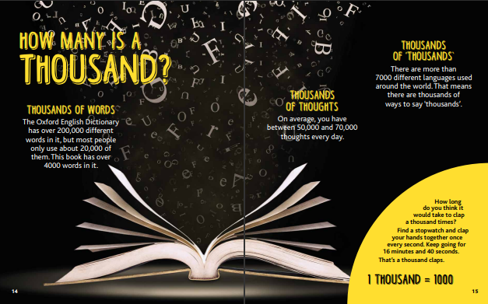
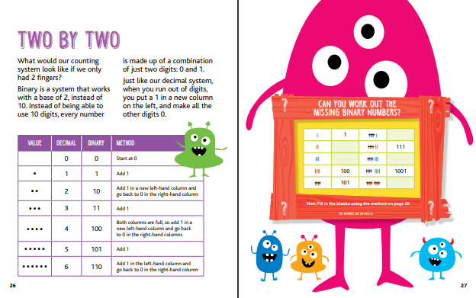

谢谢您的阅读！
请将回馈信息发至：Emily@nurnberg.com.cn
徐书凝 (Emily Xu)
安德鲁﹒纳伯格联合国际有限公司北京代表处
北京市海淀区中关村大街甲59号中国人民大学文化大厦1705室, 邮编：100872
电话：010-82504206
传真：010-82504200
Email: Emily@nurnberg.com.cn
网址：http://www.nurnberg.com.cn
微博：http://weibo.com/nurnberg
豆瓣小站：http://site.douban.com/110577/
微信订阅号：ANABJ2002

